В Кении Аль-Шабааб в ночном нападении на школу убивает трех учителей-христиан

28 февраля 2018
16 февраля боевики группировки Аль-Шабааб совершили нападение на начальную школу в деревне Карса, северо-восточная Кения, и убили трех христиан.
Сомалийская исламистская группировка Аль-Шабааб сделала своей мишенью учителей-христиан
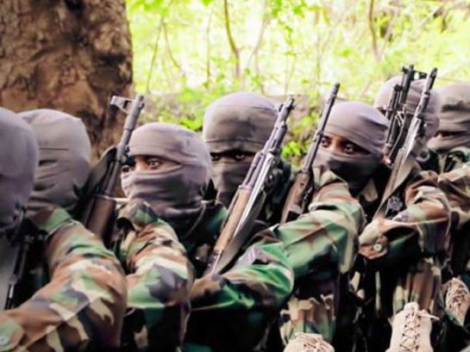
Под покровом темноты вооруженные боевики ворвались в один из домов на территории начальной школы деревни Карса и застрелили двух учителей-христиан – Кевин Шари и Сет Олуох Одада.
Жена Сета Кэролайн тоже была жестоко убита – сообщают местные источники – “ее голова была почти отделена от тела”. Супруги только недавно поженились.
Сомалийская исламистская группировка Аль-Шабааб сделала своей мишенью учителей-христиан. По данным местных источников, посредством таких нападений они стараются добиться сокращения посещаемости школ, чтобы было легче вербовать детей в группировку. Известно, что Аль-Шабааб широко использует детей-солдат и, как сообщается, вербует детей даже в возрасте девяти лет.
20 февраля в больницу Ваджира (это ближайший крупный город от Карса – в 70 км), было доставлено обезглавленное тело мужчины. Личность убитого не была установлена, но считается, что он был христианином.
Источник Фонда Варнава сообщает: “Снова Великий пост начался для нас с ужасной драмы, боли и агонии от жестоких рук Аль-Шабааб ... люди, особенно христиане, живут в ужасе”.

